TIẾT 33
-NHẠC CỤ: KÈN PHÍM

I. MỤC TIÊU
1. Kiến thức:
- Thực hiện được bài thực hành đúng cao độ, trường độ, kĩ thuật và vận dụng được vào bài hoà tấu trên kèn phím.
- Thể hiện được bài Trở về Surriento trên kèn phím.
2. Năng lực:
- Cải thiện kĩ năng nghe bè khi chơi hoà tấu, hoà tấu được với các bạn, chơi đúng tiết tấu, tính chất của nhịp 6/8.
- Biêt xử lí âm thanh cho phù hợp, làm nổi phần giai điệu chính của bài.
Biết điều chỉnh cường độ của âm thanh tạo nên sự hoà hợp khi kết hợp hoà tấu cùng với nhạc cụ khác
3. Phẩm chất:
- Rèn luyện tính chăm chỉ, kiên trì tập luyện cá nhân và tinh thần đoàn kết khi làm việc nhóm Giáo dục HS tính chuyên cần trong học tập, sáng tạo trong vận dụng kiến thức vào thực tế.
- Phát huy khả năng lắng nghe, kiên trì tập luyện cá nhân, tình thần đoàn kết qua các hoạt động nhóm khi luyện tâp các bài tập ứng dụng.
II. CHUẨN BỊ
1. Giáo viên: SGV Âm nhạc 8, kèn phím, máy đánh nhịp (hoặc đàn phím điện tử), file âm thanh (beat nhạc) phục vụ cho tiết dạy.

2. Học sinh SGK Âm nhạc 8, kèn phím, tự ôn các kiến thức và bài luyện tập đã học.

III. TIẾN TRÌNH DẠY HỌC
1. Hoạt động 1: Khởi động (Mở đầu)
a. Mục tiêu: Tạo hứng thú cho HS vào bài học và giúp HS có hiểu biết ban đầu về bài học mới
b. Nội dung: HS xem video, hát và vận động theo yêu cầu
c. Sản phẩm: HS thực hiện theo yêu cầu của GV
d. Tổ chức thực hiện:
G V mở file học liệu, bắt nhịp cho HS hát bài Soi bóng bên hồ
2. Hoạt động 2: Hình thành kiến thức mới
* Kiến thức 1: Nhạc cụ
a. Mục tiêu: Thực hiện được bài thực hành đúng cao độ, trường độ, kĩ thuật và vận dụng được vào bài hoà tấu trên kèn phím.
b. Nội dung: Thể hiện được bài Trở về Surriento trên kèn phím.
c. Sản phẩm: HS đưa ra được câu trả lời phù hợp với câu hỏi GV đưa ra
d. Tổ chức thực hiện:
Hoạt động của GV và HS | Nội dung
Thực hành thê bâm hợp âm trong giọng La thứ  - HS trình bày các tên nốt trong hợp âm cùng với số ngón tay trên khuông và hên phím đàn.  - GV hướng dẫn HS hiểu các kí hiệu bằng chữ ghi trên hợp âm.  - HS đọc hợp âm ở trên khuông nhạc và trên phím đần.  - GV làm mẫu, sau đó hướng dẫn HS thực hành thổi hợp âm trên phím đần. GV lưu ý HS đặt đúng số ngón tay trên hợp âm.  - HS thực hiện theo sự bắt nhịp của GV từ tốc độ chậm sau đó tăng dần. | 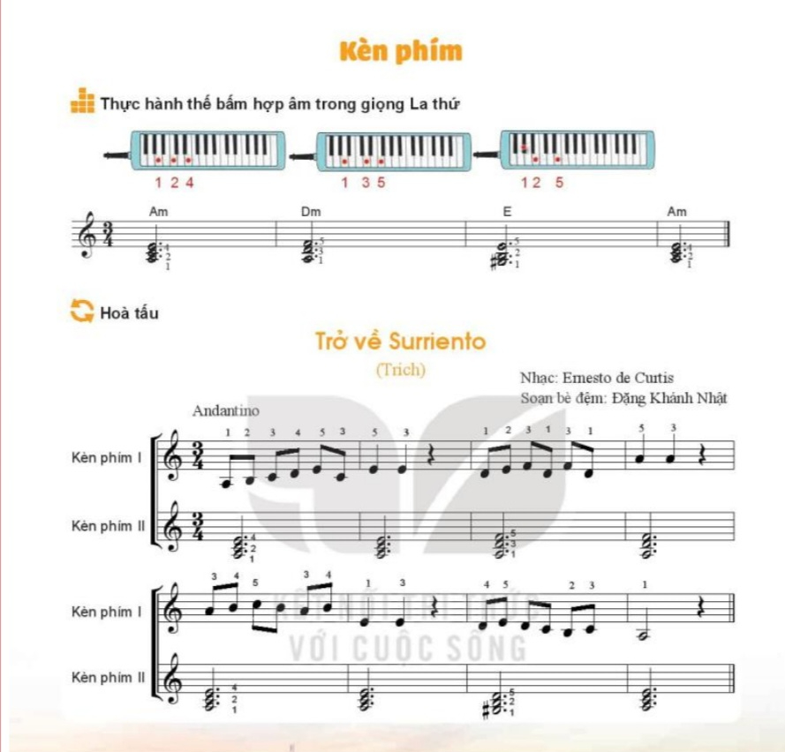
3. Hoạt động 3: Hoạt động luyện tập
a. Mục tiêu: Học sinh luyện tập theo nhóm
b. Nội dung: HS nghe những lời nhận xét của giáo viên và vận dụng hát theo các hình thức mà GV yêu cầu
c. Sản phẩm: HS trình bày đúng theo tính chất của bản nhạc
d. Tổ chức thực hiện:
Hoạt động của GV và HS | Nội dung
Luyện tập hoà tấu bài Trờ về Surriento
- GV chia HS thành 2 nhóm: nhóm 1 thực hành ở Kèn phím 1, nhóm 2 thực hành ở Kèn phím 2 (số lượng HS nhóm 1 cần đông hơn nhóm 2) và hướng dẫn tùng nhóm thực hành:
+ Nhóm Kèn phím 1: ôn lại từ 1 - 2 lần.
+ Nhóm Kèn phím 2: GV hướng dẫn đọc nốt và vỗ phách, sau đó thực hành thổi từ 2 - 3 lần. Lưu ý: GV nhắc nhở cho HS thổi với âm lượng vừa phải và hoi nhấn vào phách 1 bởi đây là bài viết ở nhịp 3, giai diệu mềm mại, du dương.
- Sau khi 2 nhóm đã thực hiện trôi chảy, GV bắt nhịp cho cả 2 nhóm cùng phối hợp thực hiện. GV có thễ chia bản nhạc thành 2 nét nhạc cho 2 nhóm cùng hoà tấu.
- GV có thể cho HS biểu diễn trước lớp theo các hình thức: cặp đôi, nhóm nhỏ,...
- GV quan sát và sửa sai cho HS (nếu có).
- GV nhận xét và tuyên dương các nhóm HS biểu diễn tốt.
4. Hoạt động 4: Hoạt động vận dụng
a. Mục tiêu: HS vận dụng- sáng tạo các hiểu biết kiến thức, kĩ năng và tích cực thể hiện bản thân trong hoạt động trình bày
b. Nội dung: HS trình bày kèn phím tho nhóm
c. Sản phẩm: HS năng động, tích cực biểu diễn âm nhạc, cảm thụ và trình bày hiểu biết về âm nhạc
d. Tổ chức thực hiện
Hoạt động của GV và HS | Nội dung bài học
Triển khai thành tổ hợp tiết mục: Chia hai nhóm, nhóm 1 thổi giai điệu, nhóm 2 thổi âm hình đệm  Khuyến khích các nhóm lên ý tưởng sân khấu, luyện tập đạt chất lượng cao để biểu diễn trong hoạt động tập thể, lễ bế giảng năm học và chào đón mùa hè vui vẻ. | Vận dụng

* Tổng kết tiết học
- GV nhận xét và góp ý tích cực, động viên HS có ý thức tồt, chăm chỉ luyện tập.
- GV khuyến khích các nhóm lên ý tưởng biểu diễn, luyện tập bài hoà tấu đạt chất lượng tốt để biểu diễn trong hoạt động tập thể, lễ bế giảng năm học và chào đón mùa hè phía trước.
- Chuẩn bị bài mới
GV dặn dò các nhóm ôn luyện nội dung đã học trong các Chủ đế 4, 6, 8 để trình bày, biểu diễn ở tiết Vận dụng - Sáng tạo và thi cuối năm học.

